**Las Metodologías Activas En La Comunicación Con Estudiantes Sordos: Evaluación De Una Experiencia De Investigación-Acción**

*Active Methodologies in communication with deaf students: evaluation of an Action-Research Experience*

**Resumen**

**La comunicación con el alumno sordo mediada por metodologías activas es una propuesta de diálogo directo entre el profesor que escucha y su alumno sordo. Por tanto, todo el diálogo lo realiza el propio profesor utilizando tecnologías en Libras, sin la presencia del intérprete. Así, esta investigación enfatiza la importancia de que el docente busque formas de acercarse a su alumno sordo, siguiendo directamente el proceso de aprendizaje. Por tanto, buscamos dar respuesta al siguiente problema de esta investigación: ¿Cómo se comunicará el profesor que escucha con el alumno sordo, sin el intérprete? El citado estudio tiene como objetivo general: Acercar al alumno sordo al proceso educativo, potenciando la comunicación entre el alumno sordo y el profesor que escucha, posibilitando el seguimiento de la evolución del alumno. La recolección de información se realizó mediante la técnica cualitativa, más específicamente, los datos fueron recolectados a través de: aprendizaje / campo, entrevista, bitácora / registro de información, lista de observación y control. La investigación se realizó entre febrero y julio de 2020 con el alumno sordo del segundo período de la disciplina de ingeniería civil en el Centro de Educación Superior Arcoverde. De acuerdo con los resultados alcanzados, el alumno sordo pudo construir sus conocimientos y monitorear el aula, así como el docente logró el propósito de sentir de cerca la comprensión y evolución de su alumno sordo.**

***Palabras clave: Comunicación de estudiantes sordos, Metodologías activas, Profesor de escucha, Tecnologías en libras.***

**Abstract**

*Communication with the deaf student mediated by active methodologies is a proposal for direct dialogue between the hearing teacher and his deaf student. Therefore, all dialogue is carried out by the teacher himself through technologies in Libras, without the presence of the intérpreter. Thus, this research emphasizes the importance of the teacher seeking ways to approach his deaf student, directly following the learning process. To this end, we sought to answer the following problem of this research: How will the hearing teacher communicate with the deaf student, without the intérpreter? This study has as general objective: To bring deaf students closer to the educational process, strengthening communication between the deaf student and the hearing teacher, enabling the monitoring of the student's evolution. The information was collected through the qualitative technique, more specifically, the data were collected through: learning/field, interview, bitakora/information record, observation and control list. The research was conducted between February and July 2020 with the deaf student of the second period of the civil engineer discipline of the Arcoverde Higher Education Center. According to the results achieved, the deaf student was able to build his knowledge and follow the classroom, just as the teacher achieved the purpose of feeling closely the understanding and evolution of his deaf student.*

***Key words: Active methodologies, Deaf student communication, Hearing teacher, Technologies in pounds.***

1. **Introducción**

El desarrollo de este trabajo se justifica por el hecho de que el alumno sordo se encuentra alejado del proceso educativo, donde la responsabilidad de mediar en la construcción de aprendizajes suele recaer exclusivamente en el intérprete que no tiene formación en la especialidad impartida. El tema de esta investigación será sobre la comunicación con el alumno sordo mediada por metodologías activas, se trata de una propuesta de diálogo directo entre el docente que escucha y su alumno sordo, en 2020 en el Centro de Educación Superior Arcoverde. Por tanto, esta investigación tiene la hipótesis de que el propio profesor, a través de las tecnologías de la información y la comunicación en Libras, hace contacto directo con su alumno sordo, es decir, sin la presencia predominante del intérprete, haciendo lo mismo como asistente. Y no es la principal herramienta para transmitir conocimientos.

En el siglo XX, las tecnologías de la información y la comunicación, las TIC, influyen en el lenguaje y la construcción de textos, así como en la idealización de diálogos hasta ahora inexplorados. (Lévy, 1990). Así, esta investigación enfatiza la importancia de que el docente busque formas de acercarse a su alumno sordo, siguiendo directamente el proceso de aprendizaje. Por tanto, buscamos dar respuesta al siguiente problema de esta investigación: ¿Cómo puede el profesor que escucha tener una intercomunicación con el alumno sordo, sin el intérprete? El estudio mencionado tiene como objetivo general: Demostrar una propuesta de comunicabilidad a través de métodos activos, que permita al alumno sordo acercarse al proceso educativo, fortaleciendo la comunicación entre el alumno sordo y el docente, potenciando así su aprendizaje. Los objetivos específicos abordarán cómo: aplicar metodologías activas en el proceso educativo de los estudiantes sordos en la educación superior; evaluar la influencia de esta nueva propuesta activa para la enseñanza de las personas sordas; desarrollar estrategias didácticas que contribuyan al abordaje y aprendizaje de los estudiantes sordos; producir actividades diferenciadas en libras mediadas por TIC.

La recolección de información se realizó mediante la técnica cualitativa, más específicamente, los datos fueron recolectados a través de: aprendizaje / diario de campo, observación, bitora / registro de información y entrevista. La investigación se realizó entre febrero y julio de 2020 con el alumno sordo del segundo período de la disciplina de Ingeniería Civil en el Centro de Educación Superior Arcoverde. Esta investigación científica se divide en cinco partes: la introducción, el fundamento teórico, la metodología, los resultados obtenidos en la investigación y la conclusión.

1. **Fundamentación teórica**

**2.1 Metodologías activas**

Las metodologías activas son herramientas utilizadas en el aula, con la finalidad de imputar al alumno, que está directamente vinculado a su aprendizaje. En este contexto, el docente les hace pensar y se convierte en facilitador, enseñando a sus alumnos a ser: críticos, a resolver problemas y a reflexionar. “(...) Metodologías activas con potencial para llevar a los estudiantes al aprendizaje a través de la experiencia motriz de desarrollar la autonomía, el aprendizaje y el protagonismo” (Bacich & Moran, 2018, p.4). Es importante considerar que en esta metodología los estudiantes construyen sus propios conocimientos. Pero, además, el educador debe provocar y desafiar a su aprendiz, llevándolo a pensar. Finalmente, el objetivo de aplicar la metodología activa es dejar claro a todos los involucrados, propuestas metodológicas, tales como: estudio de caso, problematización de la realidad, mapas conceptuales y tecnologías. Se puede decir que este método es una práctica pedagógica activa. Esto se debe a que el alumno se convierte en un ser: crítico autónomo, capaz de resolver problemas. El profesor se convierte en tutor y, de manera relevante, cree en la capacidad del alumno.

El autor deja claro que los estudiantes deben conocerse y reconocerse como protagonistas en la práctica de la enseñanza y el aprendizaje, involucrándolos de manera innegable activamente en los procesos educativos orientados a la educación superior. (Zaluski y Oliveira, 2018).

Como se explicó anteriormente, las metodologías activas tienen el rol de concienciar, en la mente de los estudiantes, de que deben conocerse y reconocerse a sí mismos como protagonistas de su propio proceso de aprendizaje, especialmente en la educación superior. Pero hay un hecho que se superpone al éxito de la aplicación de esta metodología, que es el interés real y la disponibilidad del alumno por acoger realmente estas propuestas de educación activa. En el caso de una no aceptación por parte de los estudiantes, de las prácticas activas, su aplicación no tendrá los efectos esperados. Como se señaló, en las metodologías activas, los estudiantes son los principales agentes de construcción del conocimiento. Los profesores mediadores los invitan y desafían a pensar de manera más crítica y autónoma, a través de actividades activas, tales como: estudio de casos, tecnologías, problematización de la realidad, mapas conceptuales, etc.

El autor aclara que la metodología activa, entre otras cosas, sirve para crear situaciones problemáticas que requieren que el educando reflexione sobre ese escenario problemático simulado por el docente, en la mirada de su vida diaria. Dado que estas técnicas activas traen el beneficio de la interacción entre alumno y profesor, alumno con otros compañeros y con el contenido estudiado. (Silva, Bieging y Busarello, 2017).

Como mencionan los autores ya expuestos hasta la fecha: Bacich & Moran 2018, y Silva, Bieging & Busarello, 2017; ponen un énfasis diferente en cuál es el punto central de este método. Los primeros autores señalan que el aprendizaje activo se centra en llevar al alumno a aprender a través de la experiencia motriz del desarrollo de la autonomía. Por otro lado, los segundos autores, creen que esta metodología debe centrarse a priori en la simulación de situaciones problemáticas en el aula. No es exagerado decir que los autores también destacan diferentes puntos sobre la utilidad del método activo. Bacich & Moran confiesan que el método activo sirve para aportar autonomía y protagonismo a los alumnos. En este sentido Silva, Bieging & Busarello; el método tiene el propósito principal de hacer pensar al alumno y provocar la interacción entre el alumno y los profesores y alumnos. “En el aprendizaje activo el foco está en el alumno, en la asimilación activa de conocimientos a través de situaciones que lo lleven a pensar, reflexionar, investigar, comparar y poner en práctica lo aprendido” (Silva, Bieging & Busarello, 2017, p.98 ). Como se explicó anteriormente, es importante considerar que el alumno es el centro del proceso, por ejemplo, colabora con su propia educación. El docente tiene el rol de facilitador del conocimiento, no se trata solo de hacer preguntas sueltas, sino preguntas difíciles las que llevan al alumno a pensar.

Ciertamente el maestro más que enseña, media el aprendizaje antes, durante y después de las actividades propuestas. (Gallego, 2015). El desempeño adecuado del docente es indispensable para la implementación exitosa de metodologías activas.

La incorporación de metodologías activas y cooperativas en los procesos de enseñanza y aprendizaje tiene el objetivo fundamental de brindar al estudiante una experiencia de aprendizaje de calidad, es decir, capaz de involucrar activamente al estudiante en un esfuerzo significativo y relevante, potenciando su Capacidad de Aprendizaje y siendo estimulante y satisfactorio (Hernández, 2007, p. 86). El autor deja claro que el uso de metodologías activas brinda experiencias educativas relevantes y de calidad. Como nos asegura el autor anterior, el propósito de apropiarse de estos recursos activos es mejorar la capacidad de aprendizaje de los estudiantes. Por tanto, es incuestionable el hecho de que las metodologías activas aportan a todos los implicados: estímulo y satisfacción en el proceso de enseñanza y aprendizaje.

Es evidente, a la vista de este panorama aquí presentado, que la metodología activa tiene como objetivo potenciar el progreso didáctico. El docente, en la aplicación de este método, asume el cargo de facilitador de conocimientos y creyente de la capacidad de su alumno. De esta forma, brindar a los estudiantes una experiencia educativa de calidad. Los autores de este capítulo creen que la MA sirve como herramientas para fomentar: la interacción entre los estudiantes, sus pares y educadores, la autonomía, la asimilación y entre otros. Sin olvidar que el foco está en el alumno, donde participa en el proceso de construcción del conocimiento participando en actividades que lo lleven a: analizar situaciones problemáticas, pensar críticamente y poner en práctica lo aprendido.

1. **Educación Para Sordos En Educación Superior**

En las últimas dos décadas, los sordos han ido ganando espacio en los centros de enseñanza, aceptándolos como estudiantes de educación superior, además de garantizarles el derecho a estar acompañados de intérpretes. Luego de la promulgación de la Ley 10.098 / 00, las instituciones de educación superior comenzaron a contratar intérpretes para acompañar a los estudiantes sordos (Brasil, 2005). Esta tabla muestra que la educación superior ha dado el primer paso hacia la inclusión del estudiante sordo, ya que por ley, dichas instituciones deben contratar intérpretes profesionales en libras.

Sin embargo, se enfatiza que solo asegurar la presencia del intérprete no es suficiente para incluir al sordo en el proceso educativo, es importante considerar que otros factores son necesarios para que el sordo se desarrolle. En opinión de Skliar (1998), los estudiantes sordos no se sienten parte integral de la educación superior, ya que otros estudiantes y profesores no comparten los mismos idiomas. Por todo ello, la trayectoria de los sordos en la educación superior está llena de dificultades, esto es una señal de que hay mucho por hacer, para que los sordos estén de hecho en el centro del proceso.

No se trata solo de aceptar personas sordas y contratar intérpretes en los colegios y universidades, se espera, por tanto, que se pongan a disposición de los estudiantes sordos otros arreglos, de esta manera, de hecho se integrarán en el sistema pedagógico de estas instituciones de educación superior.

El alumno sordo, al demostrar que está desmotivado, es una señal de que no está involucrado en el proceso de aprendizaje en su aula, es decir, está insertado, pero no incluido. Se puede decir que la no alineación del lenguaje entre oyentes y personas sordas, provoca problemas en la interacción del alumno sordo dentro del aula, y en consecuencia, desmotiva, e incluso afecta su desarrollo educativo (Gurgel, 2010) . Otro factor que también se puede considerar es la no triangulación entre los principales autores de este proceso, que son: el sordo, el docente y el intérprete, ya que se concentra la comunicación entre el sordo y el intérprete y se deja de lado la comunicación del docente intérprete, donde este último se encarga de la difusión del conocimiento. En este contexto, es claro que el mayor obstáculo en el desarrollo de los sordos en la educación superior es el lenguaje, lo más preocupante, es notar que el factor desmotivador es la falta de comunicación con los oyentes: otros estudiantes y docentes, cabe señalar que, la interacción el sordo solo pasa con su intérprete, sin embargo, esta relación no permite la integración del alumno sordo en el aula. No se trata, por tanto, solo de acoger al sordo, sino que hay que dar subvenciones para que aprenda, las lecciones hay que pensarlas según sus limitaciones y necesidades, porque solo a partir de eso podrá desarrollarse. Los estudiantes sordos enfrentan varios problemas, ya que el tiempo de comprensión es diferente al del estudiante que escucha, dado que el sordo absorbe información solo a través de la vista, por lo que hay un retraso entre lo que dice el docente y lo que el docente intérprete traduce, de modo que el alumno sordo no pudo seguir simultáneamente a su intérprete y la acción del profesor de: escribir, mover, leer, manipular objetos, etc. (Foster, Long y Snell, 1999). Por esta razón, el sordo no es capaz de seguir la interpretación y, a lo que está hablando su maestro, partiendo de la idea de que el alumno sordo tiene un tiempo diferente al del oyente, esta particularidad de aprender solo por el sentido de la vista, debe Para ser tenido en cuenta en el aula, como se explicó anteriormente, lo que importa, por tanto, es comprender las necesidades del alumno sordo, respetarlas y satisfacerlas.

1. **Metodología**

Esta investigación que aborda el tema de una propuesta de diálogo directo entre el profesor que escucha y su alumno sordo, en la educación superior. La Investigación Acción se presenta como un método, es decir, se desarrollará una evaluación de una experiencia de Investigación Acción, en la cual se buscó dar respuesta al siguiente problema de investigación: Como docente escucha, tendrá una intercomunicación con el alumno sordo, simultáneamente al intérprete, en la disciplina de Ingeniería Civil, en el Centro de Educación Superior de Arcoverde? Así, el objetivo propuesto es estrechar la comunicación entre el alumno sordo y el profesor que escucha, proporcionando así el potencial de aprendizaje del alumno, para ello se proponen los siguientes objetivos específicos:

• Valorar la influencia de esta nueva propuesta activa para la enseñanza de las personas sordas;

• Aplicar metodologías activas en el proceso educativo de los estudiantes sordos en la educación superior;

• Elaborar estrategias didácticas para contribuir al acercamiento y aprendizaje del alumno sordo;

• Producir actividades diferenciadas en libras mediadas por las TIC;

La investigación tiene un enfoque cualitativo, a juicio de Flick (2009), la investigación cualitativa es de carácter interpretativo, ya que busca comprender la comprensión de los fenómenos humanos.

Para desarrollar este trabajo se adoptó el método Acción-Investigación, ya que esta investigación de temblem tiene como objetivo optimizar el proceso educativo, especialmente para los estudiantes sordos. La investigación acción es un estudio social, ya que también tiene como objetivo mejorar su calidad (Campoy, 2016). Para mejorar la práctica docente, es decir, evolucionar como docente si se adoptaba como método la investigación-acción, más concretamente se aplicará el modelo Kemmis[1], que consta básicamente de tres ciclos: el 1er ciclo (planificar, actuar, observar y reflexionar), conclusión del 1° ciclo; modificación del 2º ciclo (revisar el plan y repensar), evaluación de los resultados y 3º ciclo y así sucesivamente. Como describe Campoy (2016), la investigación acción se estructura en fases, se dividen en cuatro partes, comenzando con el plan de acción, siguiendo con la planificación, continuando con la implementación y finalizando con la reflexión.

En la búsqueda de recolección de datos se adoptaron técnicas cualitativas, en forma de: aprendizaje / diario de campo, observación, bitácora / registro de información y entrevista, es decir: al momento de analizar acciones tales como: aplicación de material basado en métodos activos, exposición de resultados, creación de un método de comunicación con los estudiantes sordos y provisión de actividades diferenciadas, con estas técnicas de recolección de información, se pretende contribuir al logro de los objetivos. En palabras de Vaughn et al. (1996), la aplicación de la técnica cualitativa en el ámbito educativo generalmente viene en forma de entrevista de grupo focal, sin embargo, el mismo énfasis para el investigador que el mismo puede utilizar otras técnicas para un estudio más profundo.

Esta investigación de acción se llevó a cabo entre febrero y julio de 2020, con un estudiante sordo en el segundo período de la disciplina de Ingeniería Civil en el Centro de Educación Superior Arcoverde (CESA) en la ciudad de Arcoverde, Pernambuco, Brasil.

1. **Diseño De La Investigación**

Kemmis (2007) caracteriza la necesidad de responder a tres preguntas: ¿Qué está pasando ahora? ¿Cómo es esto problemático? ¿Qué puedo hacer al respecto? Después de hacerlas, tenemos las siguientes respuestas:

1- Se observa en el aula la distancia del alumno sordo, donde no interactúa ni cuestiona, es pasivo en el proceso de aprendizaje así como totalmente dependiente del intérprete.

2- Este hecho se convierte en un problema, porque el profesor que escucha observa al alumno sordo al margen de la interacción educativa, donde el profesor incluso se pregunta, ¿el alumno realmente está comprendiendo y acompañando a la clase?

3- En este sentido, la propuesta es la estructuración de un método activo de comunicación directa entre el profesor de escucha y el alumno sordo.

El modelo de Kemmis (1989) consta básicamente de tres ciclos: el 1er ciclo (planificar, actuar, observar y reflexionar), finalización del 1er ciclo; modificación del 2º ciclo (revisar el plan y repensar), evaluación de los resultados y 3º ciclo y así sucesivamente.

**1****° Ciclo**

**Planificar:**

▪ La preocupación es por la distancia entre el alumno sordo y el proceso educativo.

▪ El tema trabajado es una propuesta de comunicación entre el profesor de escucha y su alumno sordo.

▪ La idea general es estructurar medios de comunicación mediatizados por métodos activos, que permitan aproximar la relación entre profesor oyente y alumno sordo.

▪ Si se diagnosticó que se necesita un cambio a la metodología actual, la cual se basa en estudiantes sin necesidades especiales, es decir, todo el proceso educativo de la disciplina impartida en la carrera de Ingeniería, no presenta formas de accesibilidad para el alumno, excepto el intérprete.

▪ La hipótesis es que el propio docente a través de las tecnologías de Libras realiza una comunicación directa con su alumno sordo, es decir, sin la presencia del intérprete, convirtiéndolo en un ayudante y no en la principal herramienta de transmisión de conocimientos.

**Actuar:**

▪ Clase de registro

▪ Publicar en Youtube e insertar un título

▪ Proporcionar enlace al alumno a través de WhatsApp y Classroon

**Observar:**

Se observó que la propuesta de cambiar el 1er ciclo de IA, que consiste en grabar la clase e insertar subtítulos, no trajo cambios significativos al escenario actual, ya que era necesario utilizar el intérprete fuera de la clase para ¿Entiende por qué el estudiante permanece en este status quo? La respuesta fue que la persona sorda no lee muy bien.

**Reflejar:**

Después del turno del 1° ciclo de investigación acción, el retorno no fue el esperado, debido a que el alumno estudiado tenía dificultades para leer y escribir portugués.

**2° Ciclo**

**Revisión del plan**:

En respuesta al insatisfactorio resultado del ciclo anterior, proponemos:

• Adapte todo el material a las libras;

• Aplicar valoración adaptada a la misma en libras;

• Crear un canal de comunicación directo con el alumno sordo en libras.

**Acción**

• Creación de un canal de comunicación directo con el alumno sordo, a través de un video subtitulado y con un Avatar que se comunica en libras, publicar en Youtube y generar un enlace.

• Grabe la clase subtitulada y con un avatar que se comunique en libras, publique en Youtube y genere un enlace.

• Creación de un formulario de evaluación de Google, donde cada pregunta fue adaptada para el alumno sordo, con un video del pie de foto de cada pregunta así como en el mismo video un avatar interpretando cada pregunta en libras.

• Poner a disposición del alumno todos los enlaces a través de WhatsApp y Classroon

**Observación**

Constata-se que após a execução do 2° ciclo da IA, houve efeitos positivos! Com estas novas propostas não houveram a necessidade de recorrer apenas ao intérprete, o aluno surdo tornou-se autônomo em seu processo de aprendizagem devido à disponibilização de acessibilidade de toda as metodologias ativas em libras, o professor ouvinte estreitou sua relação com o seu aluno surdo.

**Reflexión**

Se logró alcanzar los aspectos enumerados en la planificación del 1° ciclo. Sin embargo, se comprendió que todos estos esfuerzos eran una calle de un solo sentido, es decir, es necesaria la retroalimentación directa del alumno propuesto. Al parecer, parece estar incluido en el proceso educativo, según la observación directa y el diario de campo. Luego continúa por otro ciclo.

**3° Ciclo**

**Revisión Del Plan:**

• Buscar medios que permitan al alumno sordo expresar si está asimilando o no el material enseñado.

**Acción**

• Preguntar al alumno, a través de video (subtitulado + avatar interpretando en libras), si tiene dudas y si entendió la enseñanza.

• Solicite que grabe un video en su celular y lo envíe por WhatsApp, respondiendo preguntas.

• Busque servicios gratuitos en Internet que reciban videos en libras y tradúzcalos al texto en portugués.

**Observación**

Finaliza la aplicación del 3° ciclo de IA, y finalmente, se logró la propuesta de cambio, pues además de los resultados positivos obtenidos, también se verificó a través de la propia retroalimentación del alumno sordo, se está evolucionando en el proceso educativo, y el docente, de hecho, siente y comprende las necesidades del alumno del centro de investigación, y le proporciona los medios para aprender.

**Reflexión**

En la planificación de llevar al alumno sordo al centro del proceso educativo, proporcionándole: accesibilidad y un canal de comunicación bidireccional, se encontraron respuestas significativas a las propuestas iniciales, según la información obtenida a través de: diario de aprendizaje / campo, entrevista, bitacora / registro de información, observación y checklist.

Luego, después de girar el 3° ciclo, ¡los cambios se realizaron con éxito! Como se muestra en los siguientes resultados de la encuesta.

1. **Resultados Y Discursiones**

Tras la ejecución de la investigación, obtuvimos los siguientes resultados:

En cuanto al objetivo específico 1: Aplicar las metodologías activas en el proceso educativo de los estudiantes sordos en la educación superior;

**La pregunta**: ¿Cómo implementar, de manera práctica, acciones de mejora, mediadas por métodos activos, en la enseñanza de los estudiantes sordos?

En este contexto, la respuesta proviene de las técnicas de recopilación de información que se describen a continuación.

**6.1 Diario / campo de aprendizaje**:

Se registró en la agenda de las acciones realizadas en la investigación de campo, el uso de varios recursos tecnológicos gratuitos, para computadoras, se utilizaron sitios web, ya para dispositivos móviles Apps.

Para crear videos en libras con subtítulos, se utilizaron ambas aplicaciones móviles: V libras, Hand Talk, whats app y Apowersoft; así como sitios web para computadoras: V libras, web de WhatsApp, grabador de pantalla web de Apowersoft y la página de tiagoscursos.

La Figura 1 a continuación ilustra la estructuración de un canal de comunicación directo con el alumno sordo. Esta acción se realizó en la computadora, utilizando el software Screen Grabber Pro Screen Recorder y desde los sitios web: https://www.vlibras.gov.br/ y <https://www.thiagoscursos.com.br/>.

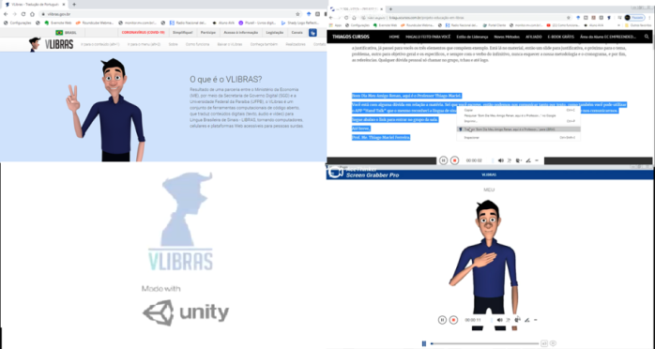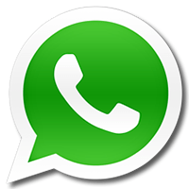

*Figura 1*. Comunicación con el alumno sordo**[2]**

Como se observa en la Figura 2 a continuación, se formatearon los medios para que el alumno sordo acompañara y defendiera las clases, después de que se impartieran en la institución Superior. Toda esta acción estuvo mediada por metodologías activas, más específicamente a través de las TIC, con el fin de contribuir al proceso educativo del alumno sordo. Esta acción se realizó en la computadora, utilizando el software Apowersoft, el canal de YouTube y los sitios web: https://web.whatsapp.com/ y https://www.vlibras.gov.br/.

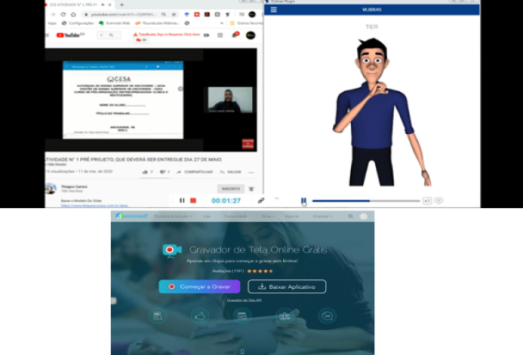

*Figura 2*. Metodologías activas en Libras[3]

En cuanto al objetivo específico 2: Elaborar estrategias didácticas que contribuyan al acercamiento y aprendizaje del alumno sordo;

**La pregunta**: ¿Qué estrategias de enseñanza se necesitan para llevar al alumno sordo al centro del proceso educativo?

Responder al cuestionamiento, después de la planificación; fue posible abstraer mediante el análisis de técnicas de recolección de datos el resultado que se describe a continuación.

**6.2 Bitácora / Registro Informativo:**

A la vista de lo que se muestra en la Figura 3, que reporta un hecho de comunicación entre un alumno sordo y el profesor que escucha, que el profesor, recoge la entrega de la actividad y está disponible para aclarar eventuales dudas. Esta acción se realizó en el Smartphone, vía Aplicaciones: Apowersoft, V libras y Hand Talk.

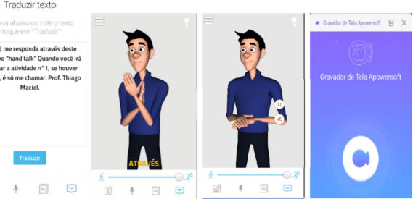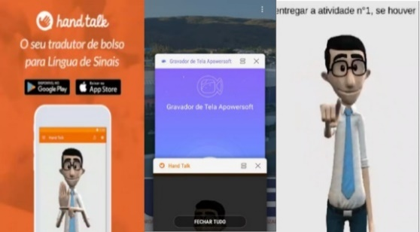

*Figura 3*. Colección de actividades[4].[5]

En cuanto al objetivo específico 3: Producir actividades diferenciadas en libras mediadas por las TIC;

**La pregunta**: ¿Cómo utilizar las TIC en el desarrollo de actividades con accesibilidad para sordos?

Así, el resultado de esta investigación se expone a continuación.

**6.3 Lista de control:**

Luego, en la figura 4, se demuestra el desempeño de una actividad en libras en formato Google, donde toda la prueba tiene un video en libras discutiendo los textos en portugués presentes en esta evaluación. Esta acción se realizó en la computadora y en el teléfono inteligente, a través del software y la aplicación Apowersoft, canal de YouTube, formulario de Google y App Hand Talk.

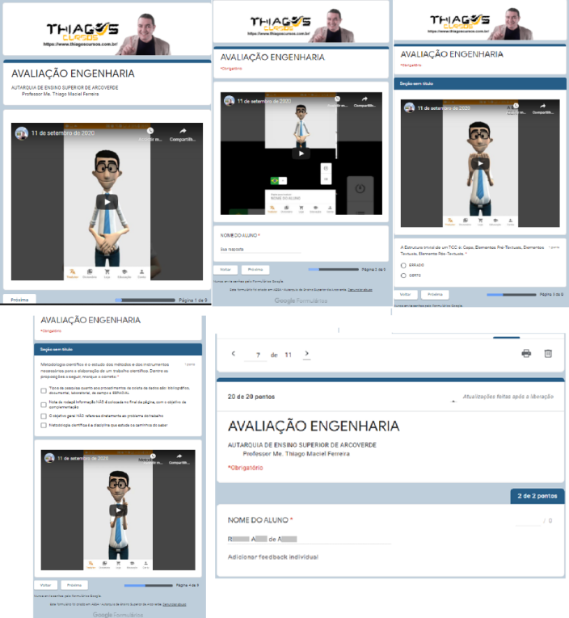

*Figura 4*. Actividades diferenciadas en libras[6]

En cuanto al objetivo específico 4: Valorar la influencia de esta nueva propuesta activa para la enseñanza de las personas sordas:

**La pregunta**: ¿Cómo evaluar si la aplicación de las acciones propuestas produce o no ganancias en el proceso educativo del alumno sordo?

Respondiendo a la pregunta anterior, fue posible medir la efectividad de la ejecución del plan de acción a través de las siguientes técnicas de recolección.

**6.4 Entrevista:**

Como se observa en la figura 5, este logro es una rutina de comunicación entre el maestro de escucha y el alumno sordo, donde el educador le pregunta si hay alguna duda. ¿Existe o no una buena comunicación entre el profesor y el alumno? Es decir, monitorear de cerca a su estudiante sordo. Esta acción se realizó en el teléfono inteligente, a través de la aplicación Apowersoft y la aplicación Hand Talk.

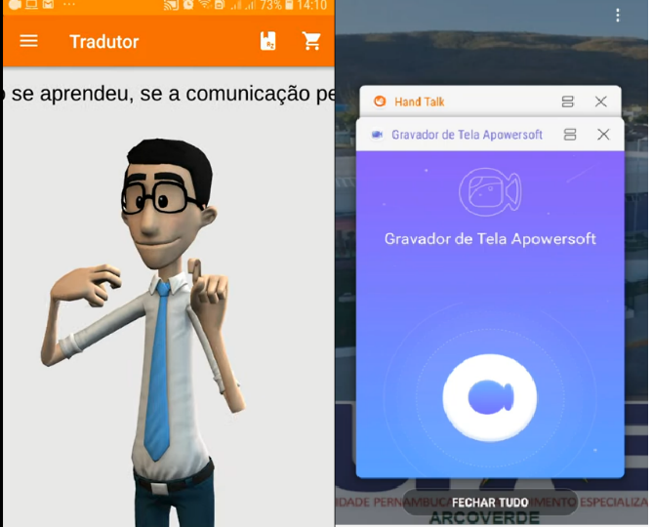

*Figura 5*. Entrevista a estudiante sordo[7]

La figura 6, por su parte, es el feedback del alumno registrado por su propio smartphone y enviado por WhatsApp, respondiendo la consulta del profesor como se muestra en la figura 5. Esta acción se realizó en el propio smartphone del alumno, donde grabó y envió el el video de WhatsApp de tu profesor.

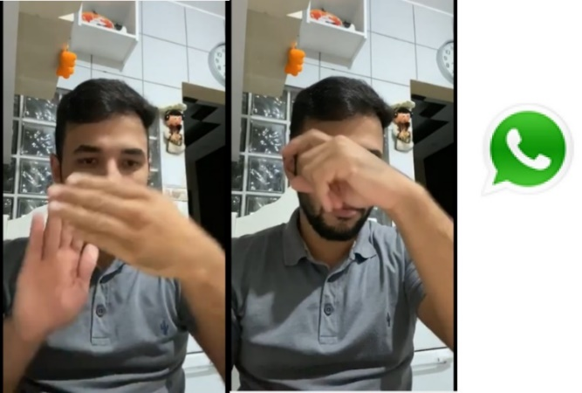

*Figura 6*. Comentarios de libras de estudiantes sordos[8]

La figura 7 muestra la acción de traducir el video a libras, enviado por los sordos como se muestra en la figura 6. Se buscaron servicios de traducción gratuitos y dos instituciones regresaron, que tradujeron la libra al texto portugués. Esta acción se llevó a cabo mediante el envío y recepción de correo electrónico, entre el maestro y Libras Alagoas [9] e SignunWeb[10].

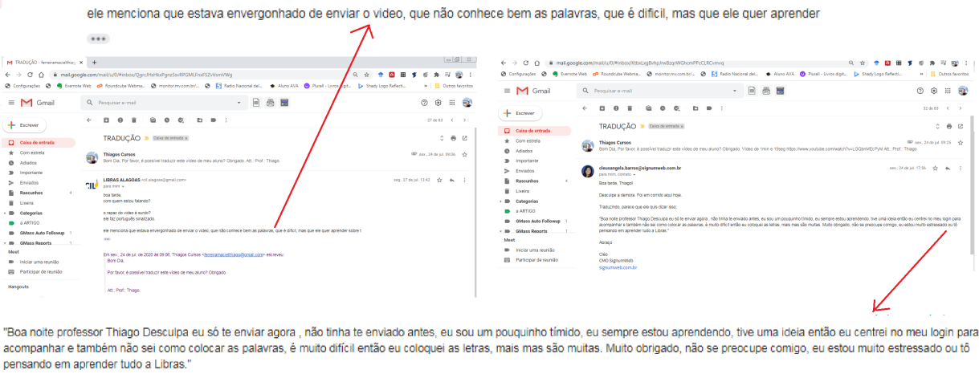

Figura 7. Respuesta a la traducción de video en libras[11]

Finalmente, la figura 8 representa la acción de cobranza para la entrega de actividades como se ilustra en la figura 3. Se solicitó interpretación para el Educalibras[12], y regresaron en texto portugués como se muestra en la imagen de abajo.

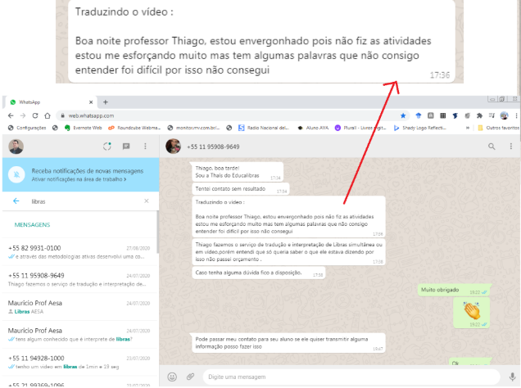

*Figura 8*. Entrega de actividad de traducción de respuesta

1. **Conclusión**

Finalmente, esta investigación contribuyó al ambiente académico, mostrando que es posible incluir al estudiante sordo en todo el proceso educativo en la educación superior.

Este trabajo científico resultó positivo, debido al éxito en acercar al alumno sordo al centro del proceso educativo, donde interactuó, dio retroalimentaciones, realizó las mismas evaluaciones que el resto de alumnos y fue aprobado con excelentes calificaciones. Y a su vez, el desempeño del docente fue positivo, ya que logró comunicarse con su alumno sordo, además de poder seguir de cerca el camino de aprendizaje del alumno estudiado y, teniendo la sensación de que no hay más distancia y desnivel. en la sala, sin importar si son oyentes o sordos, ya que todos participaron en la construcción del conocimiento.

Para cambiar todo el statu quo en función de insertar al alumno sordo en todo el proceso pedagógico, se aplicaron algunos recursos:

La primera fue grabar todas las clases, subtitularlas, publicarlas en Youtube y compartirlas en el grupo de WhatsApp de la disciplina. Esta movilización no fue del todo satisfactoria debido a que dicho alumno sordo no lee muy bien el portugués.

La segunda característica es complementar la primera acción agregando al video un avatar que se comunica por libras, lo que permite una comprensión completa del contenido del vídeo[13] por el estudiante sordo.

El tercer recurso fue la creación de un canal de comunicación directo, a través de videos en libras y subtitulados, brindando una relación más cercana entre el profesor de escucha y su alumno.

El cuarto recurso, se refiere a la creación de evaluaciones adaptadas en libras, en una sola prueba se insertaron videos en libras, describiendo lo que se debe hacer en la prueba, así como la explicación de cada pregunta, permitiendo que el alumno participe en las evaluaciones.

El quinto recurso, propone fortalecer la relación del docente con su alumno, a través de preguntas en videos en libras, sobre: ​​si el sordo tiene dudas, si está aprendiendo, cuándo entregará actividades, etc.

La sexta acción, se debió a la solicitud del docente al alumno sordo de que se realizara la retroalimentación sobre las preguntas realizadas por el docente, respecto a su aprendizaje. El estudiante respondió y regresó con su video en libras.

El séptimo y último recurso, se ocupa de la búsqueda de instituciones que realicen esta traducción de libras por texto en portugués de forma gratuita. Con esta acción, la comunicación se convirtió en una calle de doble sentido, donde tanto el oyente, el docente envía el mensaje y lo recibe, como el sordo, el alumno recibe los mensajes, los comprende y responde, retroalimentando la comunicación a su educador.

Se constató que se alcanzaron los objetivos específicos, es decir, fue posible

aplicación de material basado en métodos activos para estudiantes oyentes y sordos; la creación de un método de comunicación con estudiantes sordos; Realización de actividades en libras.

Finalmente, esta investigación científica expuso el logro en la consecución del objetivo general, ya que se logró integrar al alumno estudiado en el proceso pedagógico, otorgar subsidios al docente para seguir efectivamente el aprendizaje del alumno sordo y, el método permitió establecer una rutina de comunicación virtual. entre ambos.

1. **Referencias**

Bacich, L., & Moran, J. (2018). Metodologias Ativas para uma Educação Inovadora: Uma Abordagem Teórico-Prática. Penso Editora.

Brasil (2005). lei no 10.098, de 19 de dezembro de 2000. Disponível em: http://www.planalto.gov.br/ccivil_03/leis/l10098.htm. Acessado em: 16/Set/2020.

Campoy, T. J. Metodología de La Investigación Científica, Manual para Elaboración de Tesis Y Trabajos de Investigación. 2ª Ed., Ciudad del Este, Paraguay, Editorial: Universidad Nacional del Este, 2016;

Flick, U. (2009) Métodos de Pesquisa: introdução à pesquisa qualitativa. 3ª Ed. Porto Alegre: Artmed.

Foster, S.; LONG, G.; SNELL, K. Inclusive instruction and learning for deaf students in postsecondary education. Journal of Deaf Studies and Deaf Education, Oxford, v.4, n.3, p.225-235, Summer, 1999.

Gallego, L. (2015). Competencias genéricas en Educación Superior: Metodologías específicas para su desarrollo. Narcea Ediciones.

Gurgel, T.M.A. Práticas e Formação de Tradutores Intérpretes de Língua Brasileira de Sinais no Ensino Superior. 2010. Tese (Doutorado em Educação).

Universidade Metodista de Piracicaba. Piracicaba-SP. Orientadora Dra. Cristina B.F. de Lacerda.

Hernández et al, A. (2007). El desarrollo de competencias docentes en la formación del profesorado. Ministerio de Educación.

Kemmis, S. (1985). Action research and the politics of reflection. In D. Boud, R.

Kemmis, S. (1989). Investigación en la acción. Enciclopedia Internacional de La Educación, 6, 3330–3337.

Kemmis, S. (2007). Pesquisa-ação. Em M. Hammersley (Ed.), Pesquisa educacional e prática baseada em evidências (pp.167-180). Londres: Publicações Sage.

Lang, H. G. Higher education for deaf students: research priorities in the new millenium. Journal of Deaf Studies and Deaf Education, Oxford, v.7, n.4, p.267-280, Fall 2002.

Lévy, P. Las tecnologías de la inteligencia. El futuro del pensamiento en la era informática. 1. ed. Buenos Aires: EDICIAL, 1990.

Silva, A., Bieging, P., & Busarello, R. (2017). Metodologia ativa na educação. Pimenta Cutural.

Skliar, C. A surdez: um olhar sobre as diferenças/org de. Porto Alegre: mediação: 1998.

Vaughn, S. et al. Focus group interviews in education and psychology. Thousand Oaks, CA: Sage Publications, 1996.

Vygotsky, L. S. Pensamento e Linguagem. Rio de Janeiro: Martins Fontes, 1998.

Zaluski, F., & Oliveira, T. (2018, JUN 26). Metodologias Ativas: Uma Reflexão Teórica Sobre O Processo. CIET.

1. Kemmis (1985).
2. https://youtu.be/9RUdB5zfzcM
3. https://youtu.be/2wNBWJG5-M0
4. https://youtu.be/qVP_iOCUtEo
5. https://youtu.be/ayHR1RG-JUE
6. <https://youtu.be/HOIe0RcvRYA> <https://youtu.be/wRvLd5EGTJU> <https://youtu.be/blf0QID-zik>, <https://youtu.be/62eguEZl0GM> <https://youtu.be/UKKGgaOrbjk> <https://youtu.be/OnrqaqVC4cA>
7. https://youtu.be/tKW3PJ9sQ7o
8. https://youtu.be/LGQbnMEcPyM
9. cil.alagoas@gmail.com
10. cleusangela.barros@sigumweb.com.br
11. thais@educalibras.com.br
12.
13. El diseño de estos videos en libras, se ilustra en las figuras: 1 y 3.